
КАРТА ЗАКАЗА кислородомера МАРК-404

Организация: __________________________
Контактное лицо (ФИО, должность): ______________________________________
Тел.: _________________________________
Эл.почта: _____________________________
Конечный заказчик: _____________________
______________________________________

Наименование пробы: _________________________________
Температура: ___________ Давление: ___________ рН: _____
Особые примечания о составе:
Параметры пробы



Комплектация

 |  | Наименование | Каналы измерения
 |  | Наименование | 1-й | 2-й | 3-й | 4-й | 5-й | 6-й
- Датчик кислородный | токовый выход 0-20 мА | ДК-404 | □ | □ | □ | □ | □ | □
- Датчик кислородный | токовый выход 4-20 мА | ДК-404/1 | □ | □ | □ | □ | □ | □
- Глубина погружения каждого датчика до 20м (укажите значение)
- Длина кабеля соединительного | до 1000 м (укажите значение) | Вставка кабельная ВК404.L
- Устройство для градуировки |  | К-404 | □

Количество приборов в данной комплектации: _______
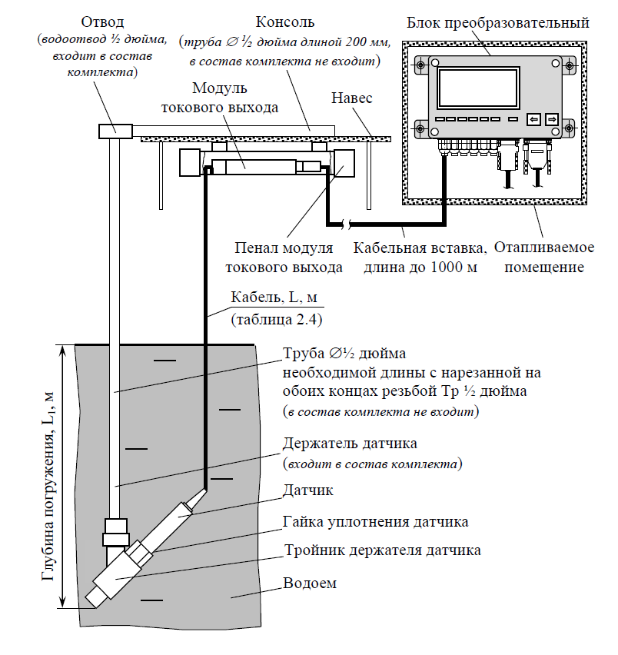

Каталог оборудования на сайте www.vzornn.ru

